Конкурс «Палитра талантов»
Номинация «Мои воспитанники»
В городе Ханты – Мансийске Ханты – Мансийского автономного округа – Югры в рамках проведения Международной акции "Спасти и сохранить" в этом году проводилась городская декада "Весна и птицы - 2015", организованная муниципальным бюджетным образовательным учреждением дополнительного образования "Станция юных натуралистов". На основе этой городской декады был объявлен конкурс поделок и композиций "Птичья ярмарка", где двое воспитанников подготовительной к школе группы МБДОУ «Детский сад № 16 «Белочка» Носова Аня и Максимов Саша приняли активное участие.
Под моим руководством ребята изготовили плоскостную поделку из бросового материала "Птичка - горихвостка". Для изготовления поделки были использованы следующие материалы: картон, клей ПВА, кисть для клея, крупы рисовая и гречневая, акварельные краски, лак для волос.
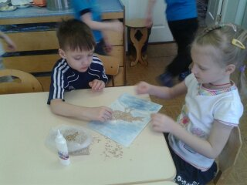
Ребята очень старались выполнить поделку аккуратно. Они тщательно выкладывали каждую крупинку.

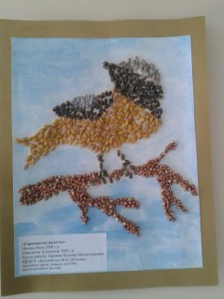
Вот такая получилась у нас поделка!
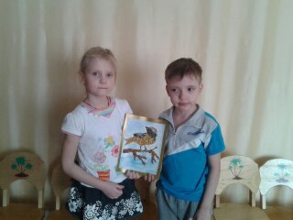

Вот какие молодцы!

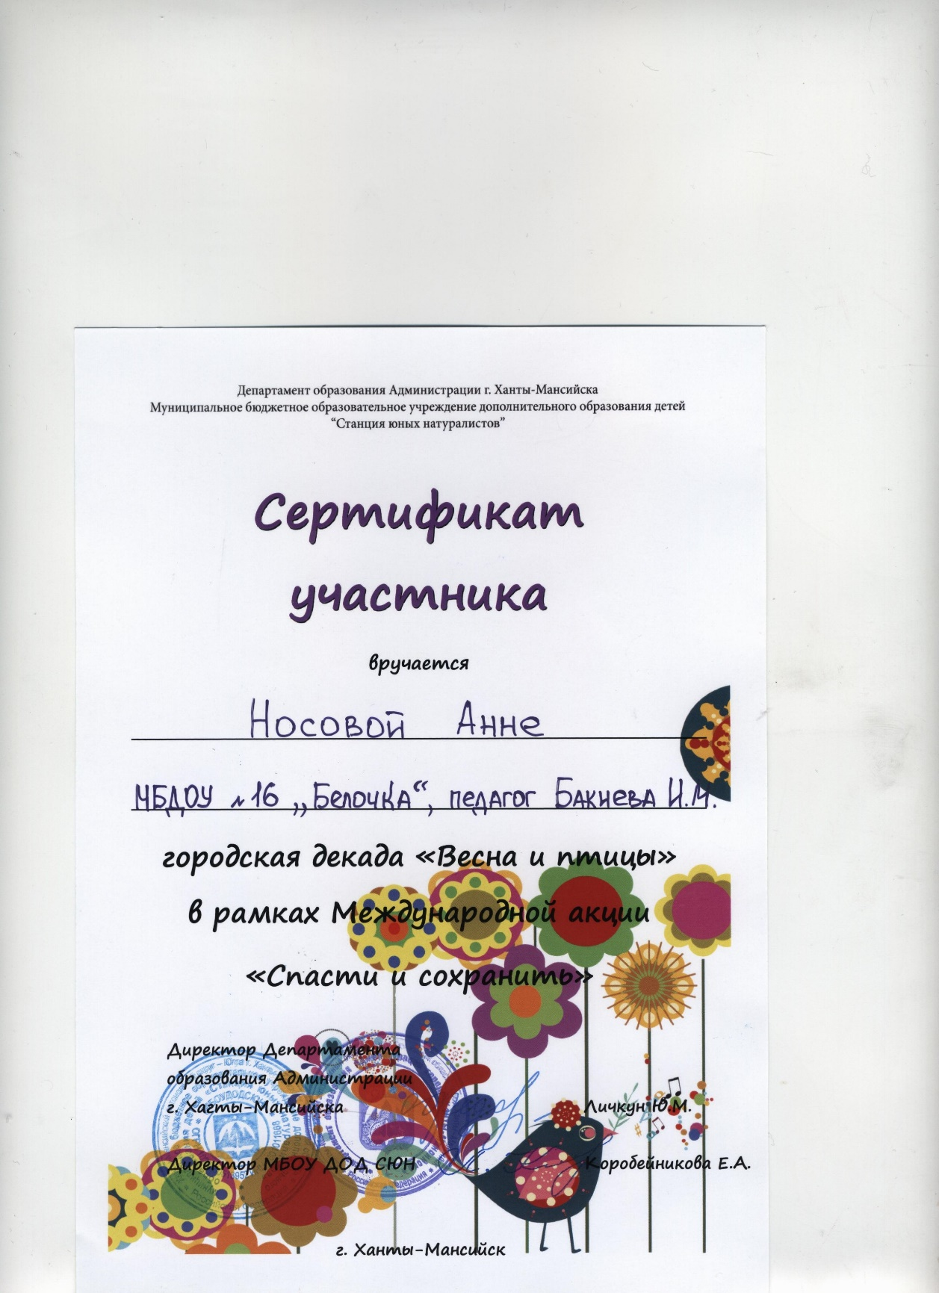

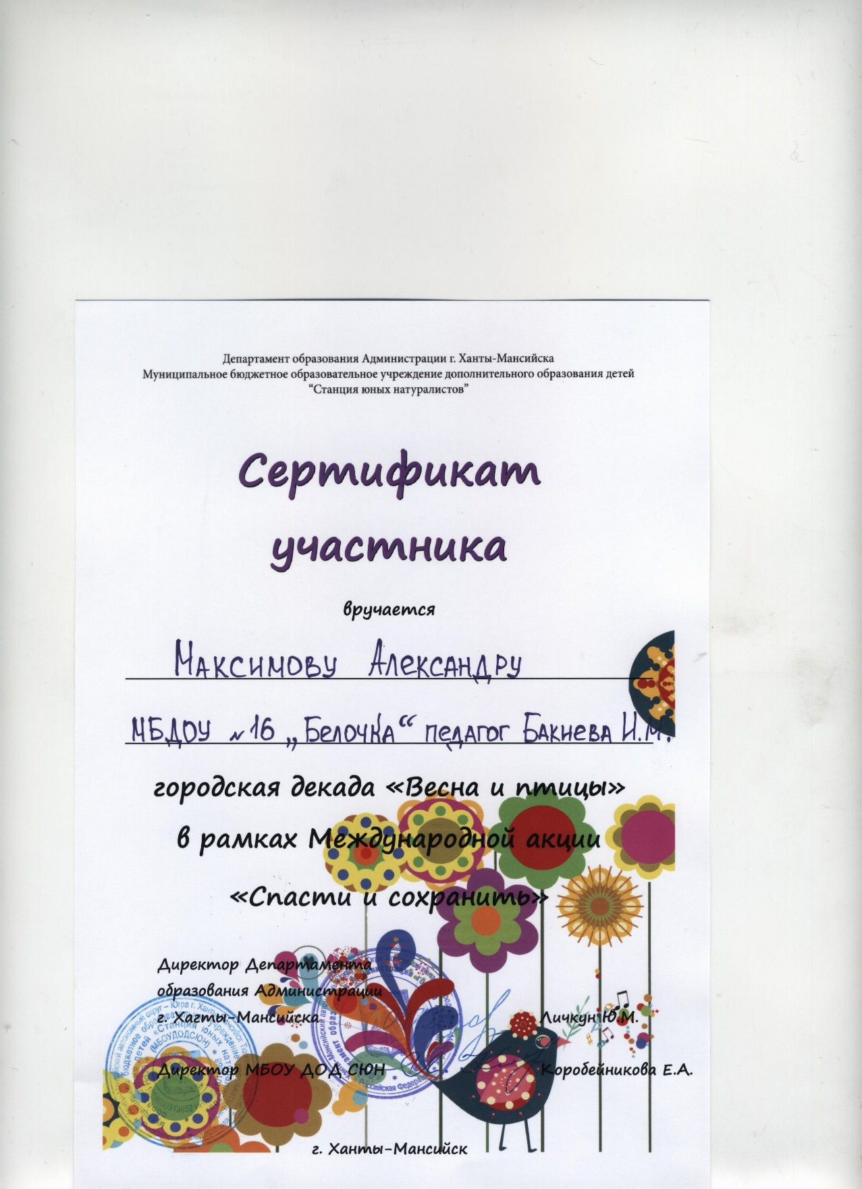
Вот такие сертификаты нам подарили!

Воспитатель МБДОУ «Детский сад № 16 «Белочка»
Бакиева Ильсияр Минлегалиевна

